Министерство образования, науки  и молодёжной политики  Краснодарского края  государственное казенное  общеобразовательное учреждение  Краснодарского края специальная (коррекционная) школа № 9  г. Туапсе  ИНН 2322016190  352800, РФ, Краснодарский край  г. Туапсе, ул. Сочинская, 70  5-96-28  № 24-102 от . 11.06.2024 г. |  | ГБОУ ИРО Краснодарского края

Форма отчета деятельности ресурсных центров
сопровождения инклюзивного образования

Отчетный период: с 1 января по 30 июня 2024 года

 | Образовательная организация, на базе которой функционирует ресурсный центр  ГКОУ школа № 9 г. Туапсе | Показатели
Основное направление деятельности ресурсного центра
Оказание методической и консультативной помощи педагогам образовательных организаций по вопросам создания специальных условий для образования обучающихся с умственной отсталостью
1 | Проведено методических мероприятий и консультаций по инклюзивному образованию профильной для ресурсного центра категории обучающихся с ОВЗ
1.1 | Для образовательных организаций своего муниципалитета
1.1.1 | Конференций  проведено за период | 1
1.1.1 | всего участников | 15
1.1.2 | Семинаров  проведено за период | 1
1.1.2 | всего участников | 9
1.1.3 | Круглых столов  проведено за период | -
1.1.3 | всего участников | -
1.1.4 | Групповых консультаций  проведено за период | 1
1.1.4 | всего участников | 5
1.1.5 | Мастер-классов  проведено за период | 1
1.1.5 | всего участников | 15
1.1.6 | Стажировок  проведено за период | -
1.1.6 | прошли стажировку, чел. | -
1.1.7 | Индивидуальных консультаций для педагогов МОО  проведено за период | 19
1.1.7 | всего проконсультировано педагогов | 19
1.1.8 | Индивидуальных консультаций для родителей детей с ОВЗ, обучающихся в муниципальных образовательных организациях  проведено за период | 6
1.1.8 | всего проконсультировано родителей | 6
Всего оказана методическая помощь, чел. |  | 54
1.2 | Проведено методических мероприятий по профилю деятельности ресурсного центра для ОО других муниципалитетов
1.2.1 | Конференций  проведено за период | -
1.2.1 | всего участников | -
1.2.2 | Семинаров  проведено за период | -
1.2.2 | всего участников | -
1.2.3 | Круглых столов  проведено за период | -
1.2.3 | всего участников | -
1.2.4 | Групповых консультаций  проведено за период | -
1.2.4 | всего участников | -
1.2.5 | Мастер-классов  проведено за период | -
1.2.5 | всего участников | -
1.2.6 | Стажировок  проведено за период | -
1.2.6 | прошли стажировку, чел. | -
1.2.7 | Индивидуальных консультаций для педагогов МОО  проведено за период | 3
1.2.7 | всего проконсультировано педагогов | 3
1.2.8 | Индивидуальных консультаций для родителей детей с ОВЗ, обучающихся в муниципальных образовательных организациях  проведено за период | -
1.2.8 | всего проконсультировано родителей | -
Всего оказана методическая и консультативная помощь, чел. |  | 3
2 | Проведено методических мероприятий по работе с другими категориями обучающихся с ОВЗ
2.2.1 | Конференций  проведено за период | -
2.2.1 | всего участников | -
2.2.2 | Семинаров  проведено за период | -
2.2.2 | всего участников | -
2.2.3 | Круглых столов  проведено за период | -
2.2.3 | всего участников | -
2.2.4 | Групповых консультаций  проведено за период | -
2.2.4 | всего участников | -
2.2.5 | Мастер-классов  проведено за период | -
2.2.5 | всего участников | -
2.2.6 | Стажировок  проведено за период | -
2.2.6 | прошли стажировку, чел. | -
2.2.7 | Индивидуальных консультаций для педагогов МОО  проведено за период | -
2.2.7 | всего проконсультировано педагогов | -
2.2.8 | Индивидуальных консультаций для родителей детей с ОВЗ, обучающихся в муниципальных образовательных организациях  проведено за период | -
2.2.8 | всего проконсультировано родителей | -
Всего оказана методическая и консультативная помощь, чел. |  | -
3 | Оказана помощь в разработке АООП для МОО | да
4 | Освещение деятельности ресурсного центра на сайте организации | да
5 | Сетевое взаимодействие
5.1 | с ГБОУ ИРО Краснодарского края | да
5.2 | со школами муниципалитета | да
5.3 | с дошкольными организациями муниципалитета | да
6 | Опубликовано методических рекомендаций, пособий | да

Пояснительная записка
В рамках реализации плана работы Ресурсного центра сопровождения инклюзивного образования ГКОУ школы №9 г. Туапсе проводились следующие мероприятия:
С целью оказания методической помощи и сетевого взаимодействия, реализующими адаптированные основные общеобразовательные программы в 2024 году заключены договора о сетевом взаимодействии с образовательными организациями Туапсинского района.
20 марта 2024 года состоялась педагогическая конференция по обмену опытом для педагогических работников общеобразовательных организаций Туапсинского района «Мастер-класс «Педагогическая мастерская».
Педагоги школы провели мастер-классы и фрагменты уроков по различным учебным предметам с целью трансляции методических приемов и методов обучения детей с ОВЗ. В результате встречи выступление получило положительную оценку коллег и налажен продуктивный диалог с педагогическим сообществом МО Туапсинского района по дальнейшему сотрудничеству.

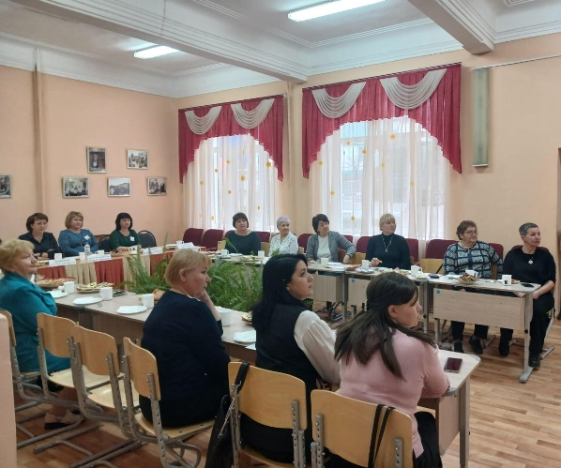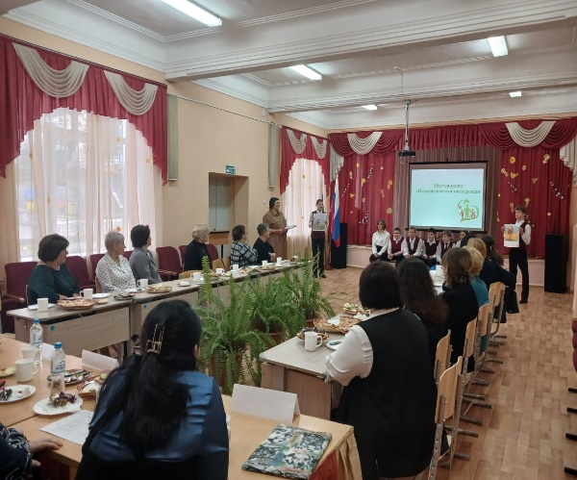

11 апреля состоялась групповая консультация для родителей (законных представителей) будущих первоклассников «День открытых дверей». Педагогами проводились групповые консультирования по темам: «Проблемы и трудности адаптации первоклассников», «Влияние игры на развитие познавательного интереса у ребенка», «Как подготовить ребенка к поступлению в первый класс».
5 июня с целью обеспечения преемственности психолого-педагогического сопровождения выездной семинар по обмену опытом «Методическая копилка». Инициативная группа Ресурсного центра посетила МБДОУ ДС № 33 г. Туапсе. Педагоги двух образовательных учреждений обсудили вопросы преемственности коррекционных форм воспитания и обучения детей с ОВЗ.
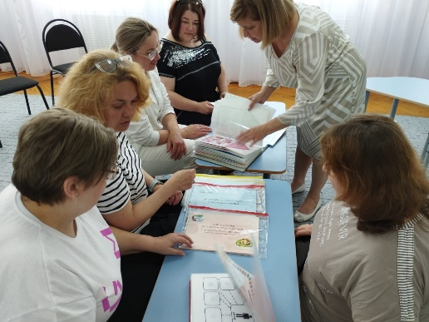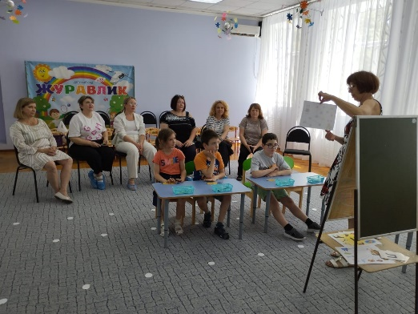

10 июня подведение итогов работы Ресурсного центра за 2023-2024 учебный год.
- Проведен анализ и систематизация имеющегося в учреждении опыта работы с детьми с ограниченными возможностями здоровья.
- Пополнилась медиатека видеоматериалов образовательных мероприятий по работе с детьми с ОВЗ, для использования на обучающих семинарах.
- Намечены задачи на 2024-2025 учебный год.

Директор Н.В.Швецова

